

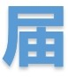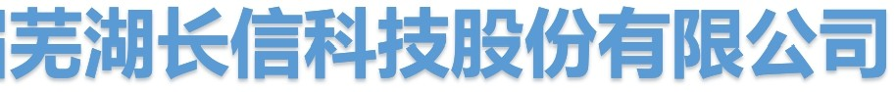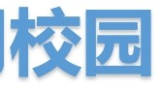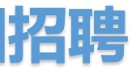

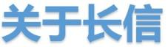

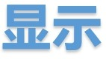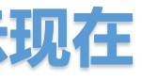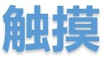

# 公司介绍

芜湖长信科技股份有限公司 成立于 2000 年 4 月，为股份制高新技术企业，2010 年 5 月在创业板上市（股票代码：300088），为芜湖市首家创业板上市企业。目前集团本部立足芜湖，分子公司分布在天津、重庆、东莞、赣州等地，集团职工 15000 人左右。经过近二十年的发展,公司已成为国内重要的平板显示关键基础材料生产基地， 生产经营规模在国内同行业位居前列,同时也是国际 ITO 透明导电玻璃行业的龙头企业之一。

# 业务介绍

1、公司已经成为 HOV、小米、Sharp、等手机主要供应商，子公司德普特 70%业务来自于华为、小米、OPPO 品牌。小米 MIX2S、华为 P20/Mate20、OPPOA 系列等 LCD 全面屏模组均为长信科技独供。

2、公司卡位高端车载显示与触控。车载公共事业群包括芜湖第二/第五事业部、江西赣州科技全资子公司，加 大车载用低反射率触控 Sensor 和车载使用大尺寸触控显示一体化模组的研发，已进入特斯拉、福特、大众、比亚迪等高端客户前装业务，利润率持续提升，发展前景广阔。

3、2018 上半年长信科技 OLED 用 ITO 导电玻璃、硬质 OLED 高端减薄产品、硬质 OLED 显示模组贴合产品均已成功打入高端市场并获得国内外大客户的一致认可，目前可折叠柔性 OLED 触控 sensor 项目已研发成功。



## 1、 研发技术类

平板显示器材技术研发相关工作。

包括产品技术研发、产品工艺制定、研发项目管理、项目体系等岗位。

## 2、品质管理类

产品品质管理相关工作。

包括生产过程品质管控、客户售后技术服务支持、供应商品质管理等岗位。

## 3、人工智能类

自动化智能装备开发及维护相关工作。

包括机器视觉系统的设计研发、图像处理算法的构思及实现、动力技术、设备自动化等岗位。

## 4、生产管理类

车间人、机、物、料、法、环的综合管理工作。

包括生产工艺、生产管理、环境安全、生产计划等岗位。

## 5、行政职能类

集团公司运营、后勤支援类相关工作。

包括人力资源、法务、财务管理、采购物流等岗位。

## 6、国际业务类

协助国际项目进度追进，保证项目顺利进行和客户订单交付。 包括销售业务、客户关系维护、项目管理等岗位。

本科、硕士及以上学历；

电子类、电气类、机械类、自动化、化学类、材料类等理工科。

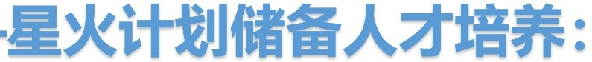

**【课程安排】**新员工入职培训—职业化公开课——拓展训练——产品技术知识分享——关键性岗位轮岗学习

—内部双选定岗

**【培养形式】**岗位实践 专题讲座 项目总结 网络在线学习



|  |  |  |  |  |  |  |  |
| --- | --- | --- | --- | --- | --- | --- | --- |
| **五险一金** | **带薪年假** | **节日现金福利** | **人才公寓** | **文体娱乐室** | **员工食堂** | **企业活动** | **员工持股计划** |
| **长信学堂** | **师徒教学** | **长信花园购房** |  |  |  |  |  |



**【简历投递】**[将简历以邮件形式发送](mailto:灏嗙畝鍘嗕互閭欢褰㈠紡鍙戦€丠R8@token-ito.com) **[tokenHR@tokengroup.com](mailto:灏嗙畝鍘嗕互閭欢褰㈠紡鍙戦€丠R8@token-ito.com)** ；“姓名+学校+专业+职位类别”简历投递后请添加微信：**许老师** 17730306208，我们将尽快联系安排电话/视频面试。



**集团本部：**安徽省芜湖经济技术开发区汽经二路以东

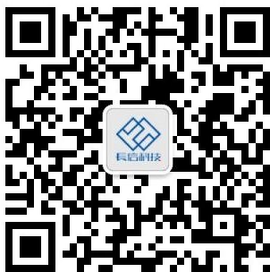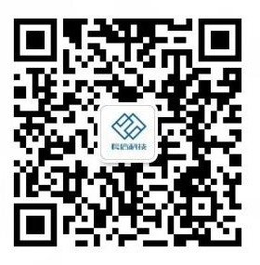**公司网站：**[www.tokengroup.com](http://www.tokengroup.com/) ;微信公众号：TokenSciences,

## 公司微信公众号 校招微信，欢迎添加